**Шпет Магдалена Янкова (Szpetowna Magdalena Katerzyna)**

20 июля 1803 г – крещение (НИАБ 136-13-894, лист 51, №29/1803-р (ориг)).

**НИАБ 136-13-894:** Лист 51. **Метрическая запись №29/1803-р (ориг).**

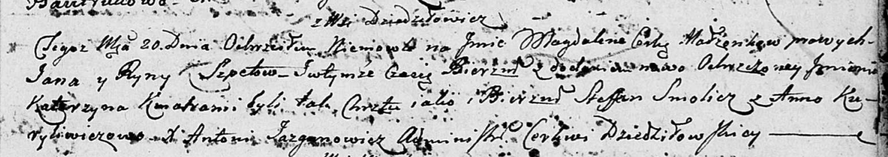

Дедиловичская Покровская церковь. 20 июля 1803 года. Метрическая запись о крещении.

Szpetowna Magdalena Katerzyna – дочь родителей с деревни Дедиловичи.

Szpet Jan – отец.

Szpetowa Ryna – мать.

Smolicz Stefan – кум.

Kuryliwiczowa Anna – кума.

Jazgunowicz Antoni – ксёндз.